REPÚBLICA DE COLOMBIA
ALCALDÍA MAYOR DE BOGOTÁ D.C.
UNIDAD ADMINISTRATIVA ESPECIAL DE SERVICIOS PÚBLICOS
UAESP

ANEXO No. 11. ESTADO ACTUAL INFRAESTRUCTURA Y REQUERIMIENTOS PARA SU MANTENIMIENTO

Objeto: Prestar, mediante la modalidad de concesión, el servicio público de destino final de cadáveres, restos y cenizas humanas y la atención funeraria en los cementerios de propiedad del Distrito Capital, incluyendo su Administración, Operación, Mantenimiento, Explotación, Gestión y Conservación.

BOGOTÁ D.C., noviembre del 2025

Introducción

La Subdirección de Servicios Funerarios y Alumbrado Público de la Unidad Administrativa Especial de Servicios Públicos – UAESP, en el marco de las funciones conferidas por el Acuerdo Distrital No. 01 de 2012, es la entidad responsable de garantizar la adecuada gestión, administración y operación de los cementerios distritales de Bogotá, los cuales constituyen equipamientos públicos esenciales para la garantía del derecho a una disposición digna de los cuerpos, así como espacios simbólicos y urbanos con valor histórico, patrimonial y colectivo. Los cementerios a cargo del Distrito son: el Cementerio Central, el Cementerio del Norte, el Cementerio del Sur y el Parque Cementerio Serafín.

Tras la finalización del Contrato No. 415 de 2021, mediante el cual se había delegado la operación de estos equipamientos, y frente a la necesidad de asegurar la continuidad en la prestación de los servicios funerarios, la UAESP implementó un plan de contingencia que incluyó la operación directa y la ejecución de recorridos técnicos, visitas diagnósticas y levantamientos de información con enfoque técnico e infraestructural, realizados en el mes de enero de 2025.

Como resultado de estos ejercicios, se consolidó un diagnóstico detallado del estado actual de cada uno de los cementerios, que permitió identificar un conjunto amplio y diverso de afectaciones, deterioros y deficiencias acumuladas por ausencia de mantenimiento preventivo y correctivo durante los últimos años. Estas observaciones comprenden desde fallas estructurales, deterioro en redes hidráulicas y eléctricas, filtraciones, fisuras, desgaste de materiales, afectaciones en vías internas, galerías y elementos ornamentales, zonas verdes, jardines e individuos arbóreos, hasta la necesidad de mejorar las condiciones de accesibilidad, seguridad y habitabilidad en zonas administrativas, operativas y de servicio.

El presente documento tiene por objeto describir el estado actual de la infraestructura funeraria propiedad del Distrito, identificando las necesidades de mantenimiento, constituyéndose en insumo técnico para el proceso contractual de selección del nuevo concesionario de los cementerios, el cual deberá dar respuesta integral a estas condiciones físicas y funcionales. Estas necesidades no se presentan como un listado cerrado de actividades, sino como un conjunto de requerimientos técnicos orientadores, cuya atención debe ser abordada conforme a criterios de integralidad, priorización, idoneidad técnica, cumplimiento normativo, enfoque diferencial y conservación patrimonial, según el tipo de equipamiento y las particularidades de cada inmueble.

En ese sentido, este anexo incluye tanto la información general de cada uno de los cementerios distritales, como los hallazgos específicos levantados en campo y documentados en los respectivos inventarios de infraestructura y bienes inmuebles, los cuales hacen parte integral de este documento.

Dependencia solicitante: Subdirección de Servicios Funerarios y Alumbrado Público
Fecha: Junio 2025

- OBJETO A CONTRATAR

Prestar mediante la modalidad de concesión, el servicio público de destino final de cadáveres, restos y cenizas humanas y los servicios complementarios, en los cementerios de propiedad del distrito capital, incluyendo su administración, operación, mantenimiento, explotación, gestión y conservación.

- ALCANCE

El Anexo Inventario de Infraestructura y Bienes Inmuebles constituye un insumo técnico fundamental que documenta el estado físico y funcional de los cuatro cementerios distritales de Bogotá: Cementerio Central, Cementerio Norte, Parque Serafín y Cementerio Sur. A continuación se presenta un registro detallado de cada uno de los espacios que conforman estos equipamientos urbanos funerarios, abarcando áreas administrativas, hornos crematorios, salas de velación, baños públicos y administrativos, zonas técnicas, capillas, galerías perimetrales y áreas de almacenamiento, áreas de circulación y zonas verdes. entre otros componentes.

El propósito principal de este inventario y del presente anexo es ofrecer un diagnóstico cualificado sobre las condiciones de habitabilidad, funcionalidad y conservación de cada uno de los espacios, sirviendo como base técnica objetiva para orientar la formulación de un Plan Integral de Mantenimiento que deberá ser elaborado por el concesionario que asuma la operación de los cementerios. Dicho plan permitirá programar y priorizar las intervenciones correctivas y preventivas necesarias, garantizar la rehabilitación progresiva de la infraestructura, conservar los valores patrimoniales, y asegurar la prestación continua y digna de los servicios funerarios distritales.

Cada documento presenta una estructura común que incluye la identificación de espacios, el conteo de elementos constructivos y dotacionales (muros, pisos, cielos rasos, cubiertas, puertas, luminarias, sanitarios, tomas eléctricas, canaletas de datos, entre otros) y observaciones técnicas asociadas a deterioros visibles, fallos de funcionamiento, presencia de humedad, afectaciones estructurales y condiciones inadecuadas para la operación continua del servicio. A través de esta caracterización detallada se evidencia tanto el estado general de conservación como la localización precisa de los elementos que requieren intervención, permitiendo al futuro operador construir una hoja de ruta técnica fundamentada en información verificable y territorializada.

  - ÁREAS DE INTERVENCIÓN
    - CEMENTERIO CENTRAL:

Ubicado en la Avenida Carrera 19 No. 24-80, el Cementerio Central se encuentra en la localidad de Los Mártires, en el centro de Bogotá. Este equipamiento colinda al norte con la Avenida Calle 26 o Avenida El Dorado, al sur con la Calle 24, al oriente con el Cementerio Británico y la Avenida Caracas, y al occidente con la Carrera 19, ubicándolo en un sector de alta accesibilidad y conectividad urbana. Además de su relevancia urbana, el Cementerio Central tiene una importancia patrimonial significativa ya que ha sido declarado como Bien de Interés Cultural (BIC) de carácter nacional, lo que impone lineamientos especiales de conservación y manejo establecidos por el Ministerio de Cultura y el Instituto Distrital de Patrimonio Cultural (IDPC). Esta declaratoria exige que cualquier intervención en el Cementerio Central cumpla con estrictas normativas patrimoniales, preservando su autenticidad, integridad arquitectónica y valores históricos. Este espacio no solo es un lugar de memoria y patrimonio cultural, sino también un hito arquitectónico y testigo de la historia de Bogotá, lo que resalta la necesidad de una intervención de calidad, respetuosa de su valor patrimonial.
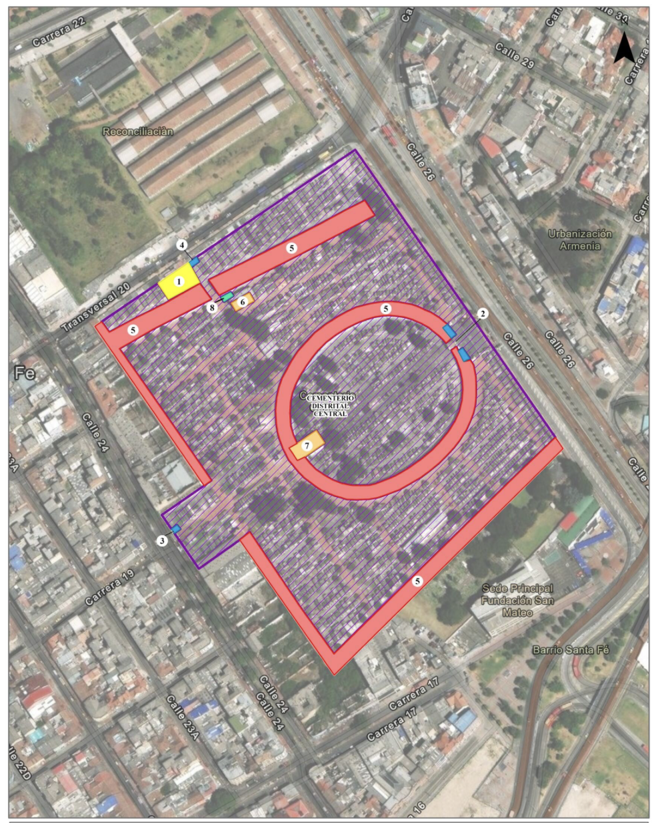
Mapa 1. Áreas del Cementerio Central, UAESP, 2025
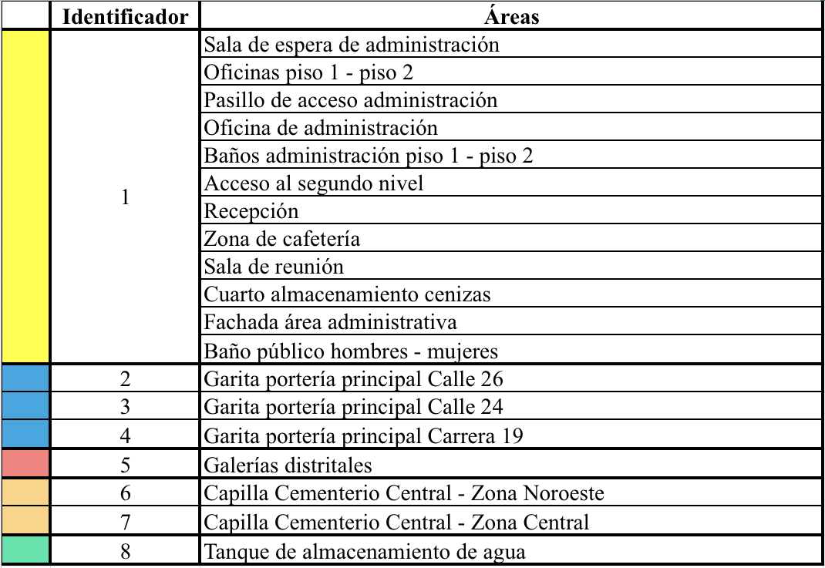

Tabla 1. Áreas del Cementerio Central, UAESP, 2025
    - CEMENTERIO DEL NORTE:

Ubicado en la Avenida Carrera 30 No. 68-10, en el barrio 7 de agosto de la localidad de Barrios Unidos, el Cementerio del Norte se encuentra en el centro geográfico urbano de Bogotá y es el cementerio distrital ubicado más al norte de la ciudad. Este equipamiento colinda al norte con la Calle 70, al sur con la Calle 68, al oriente con la Carrera 29A y al occidente con la Avenida NQS, ubicándolo en un sector estratégico de conectividad y acceso urbano en una de las zonas de mayor actividad comercial e industrial de la ciudad.

El Cementerio del Norte forma parte del patrimonio funerario administrado por la Unidad Administrativa Especial de Servicios Públicos (UAESP), quien figura como propietaria del predio, conforme al Folio de Matrícula Inmobiliaria No. 50C-52021. Esta propiedad se consolidó a través de un proceso de transferencia y saneamiento de bienes inmuebles, en virtud del Decreto Distrital 557 de 2007, que asignó la administración, saneamiento y recuperación de los cementerios públicos a la UAESP. La transferencia fue gestionada por el Departamento Administrativo de la Defensoría del Espacio Público (DADEP) como parte de la reorganización de bienes inmuebles del Distrito. Desde el año 2022, la UAESP es reconocida formalmente como la propietaria del Cementerio del Norte, tal como consta en la anotación No. 530 del Folio de Matrícula Inmobiliaria.

Aunque el Cementerio del Norte no cuenta con una declaratoria específica de Bien de Interés Cultural (BIC), su valor arquitectónico y social lo convierte en un espacio de memoria y homenaje significativo para la comunidad. Por esta razón, las actividades de mantenimiento y reparaciones locativas deben realizarse con altos estándares de calidad, respetando su funcionalidad y dignidad como espacio funerario. Todas las intervenciones deberán cumplir con las normas vigentes y con las directrices de la UAESP, garantizando la preservación de su infraestructura y la continuidad en la prestación de servicios funerarios de manera segura y digna.
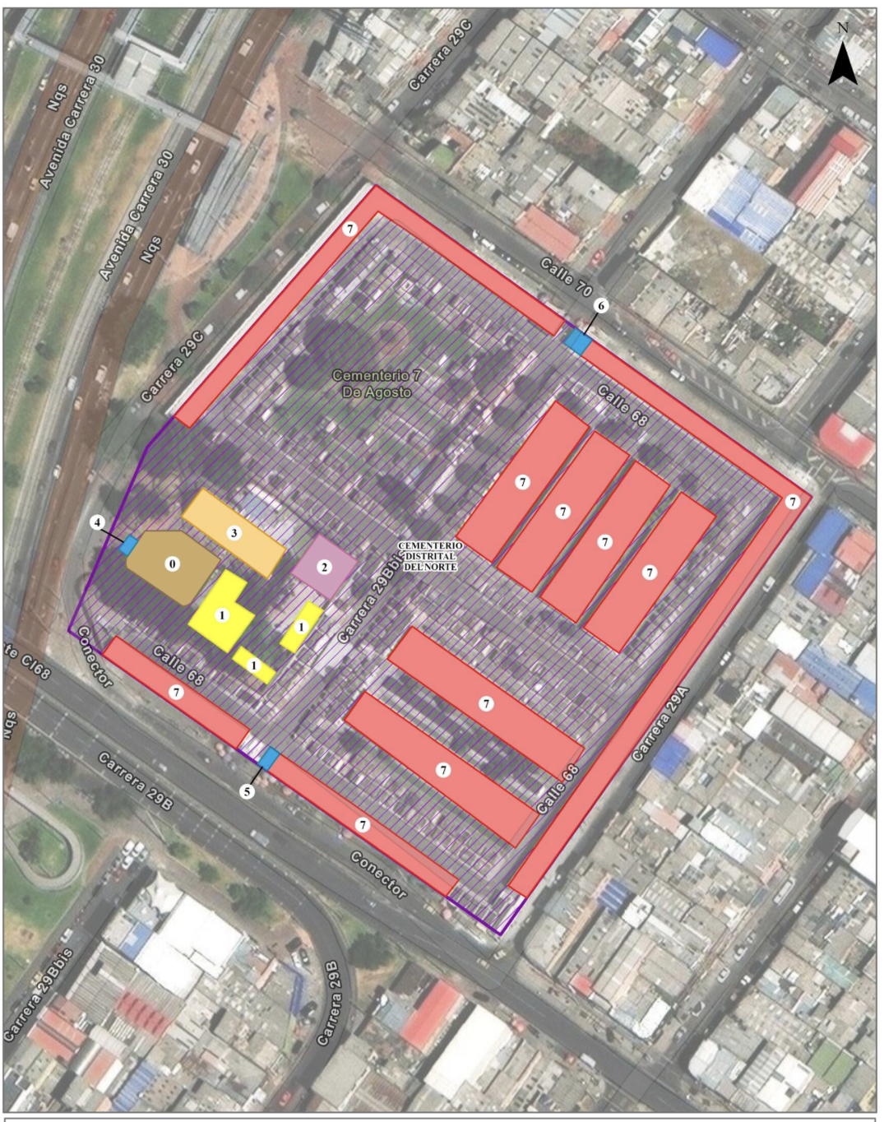
Mapa 2. Áreas del Cementerio del Norte, UAESP, 2025
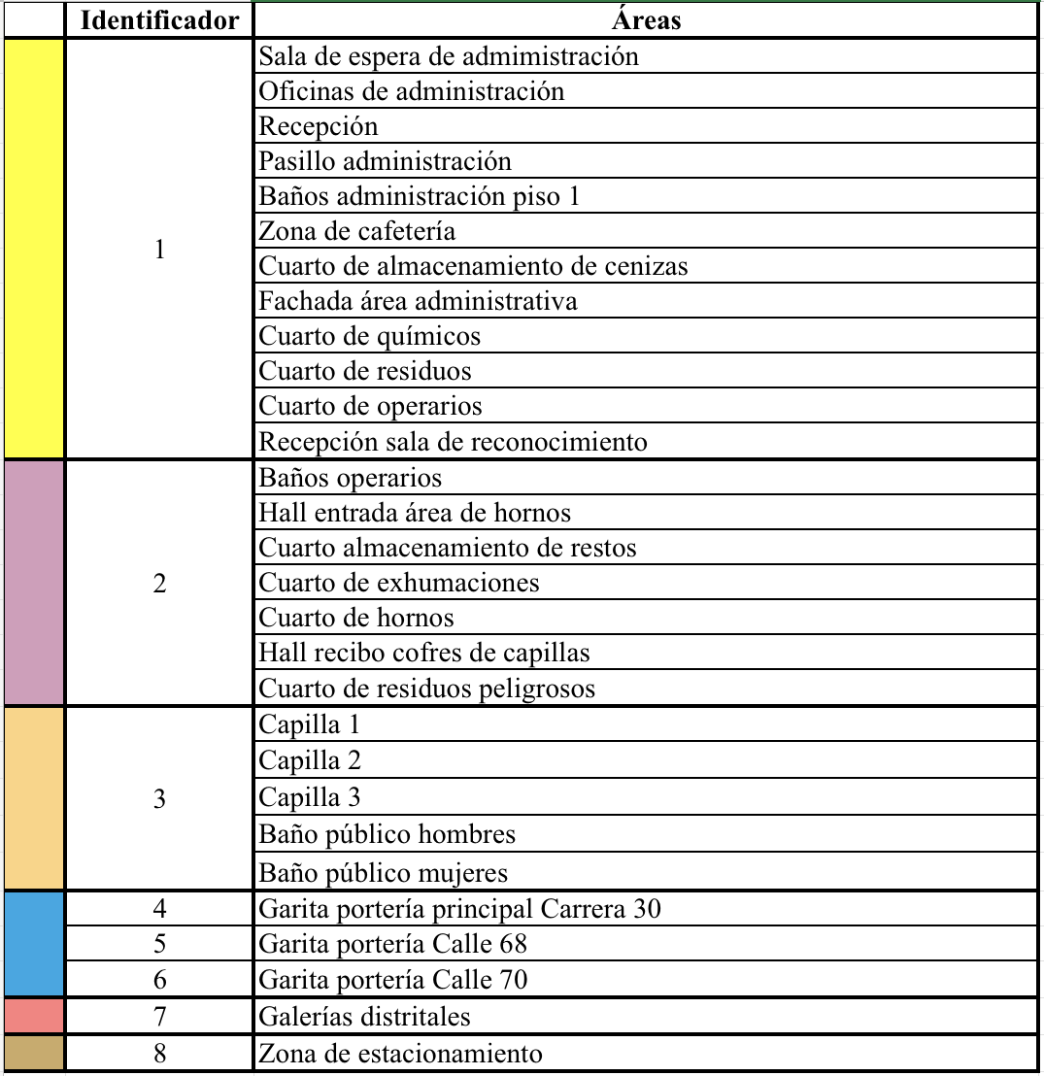Tabla 2. Áreas del Cementerio del Norte, UAESP, 2025
    - CEMENTERIO SUR:

Ubicado en la Carrera 27 No. 32-71 Sur, en la localidad de Antonio Nariño, el Cementerio del Sur se encuentra en el sur de Bogotá. Este cementerio colinda al norte con la Avenida Carrera 30 y el Parque Villa Mayor, al sur con la Carrera 27, al oriente con la Transversal 33, y al occidente con la intersección entre la Carrera 27 y la Avenida Carrera 30, delimitando un perímetro urbano bien definido que facilita el acceso y conectividad desde importantes vías de la ciudad. Su ubicación estratégica lo sitúa en una zona residencial consolidada, integrada al entorno urbano circundante y en proximidad a corredores comerciales y de transporte, lo que permite una alta accesibilidad para los visitantes y usuarios.

El Cementerio del Sur forma parte del patrimonio funerario administrado por la Unidad Administrativa Especial de Servicios Públicos (UAESP), quien figura como propietaria del predio, conforme al Folio de Matrícula Inmobiliaria No. 50S-611936. Esta propiedad fue consolidada a través de un proceso de cesión gratuita según la Escritura Pública No. 4339 del 12 de septiembre de 1961, mediante la cual el Distrito Especial transfirió la titularidad del terreno a la Empresa Distrital de Servicios Públicos (EDIS). Posteriormente, en virtud del Decreto Distrital 557 de 2007, la propiedad fue transferida a la UAESP como parte de la reorganización de bienes inmuebles del Distrito, responsabilidad gestionada por el Departamento Administrativo de la Defensoría del Espacio Público (DADEP). Desde el año 2016, la UAESP es reconocida formalmente como la propietaria del Cementerio del Sur, tal como consta en la anotación No. 610 del Folio de Matrícula Inmobiliaria, garantizando así su gestión integral y continuidad en la prestación de servicios funerarios.

El Cementerio del Sur ha sido declarado como Bien de Interés Cultural (BIC) de carácter distrital, lo que impone estrictos lineamientos de conservación y manejo patrimonial emitidos por el Instituto Distrital de Patrimonio Cultural (IDPC). Cualquier intervención en este cementerio debe armonizarse y cumplir con las normativas patrimoniales vigentes, preservando su autenticidad arquitectónica y valores históricos. Se deberán aplicar principios de conservación preventiva y restauración patrimonial, respetando la tipología arquitectónica, materiales originales y técnicas constructivas tradicionales. Además, cualquier intervención deberá ser reversible y documentada, garantizando el respeto por los valores patrimoniales y la integridad del bien cultural.

Por esta razón, las actividades de mantenimiento y reparaciones locativas deberán realizarse con altos estándares de calidad, respetando su funcionalidad y dignidad como espacio funerario. Todas las intervenciones deberán cumplir con las normas técnicas colombianas vigentes y con las directrices de la UAESP, garantizando la preservación de su infraestructura y la continuidad en la prestación de servicios funerarios de manera segura y digna, en armonía con su valor patrimonial y cultural.

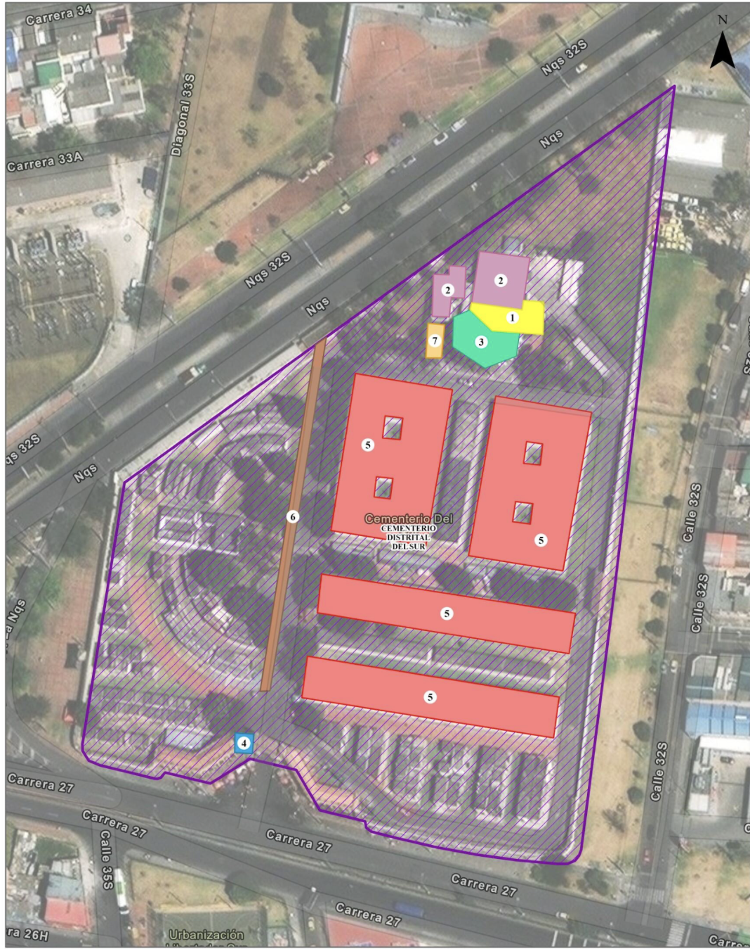
Mapa 3. Áreas del Cementerio Distrital del Sur, UAESP, 2025

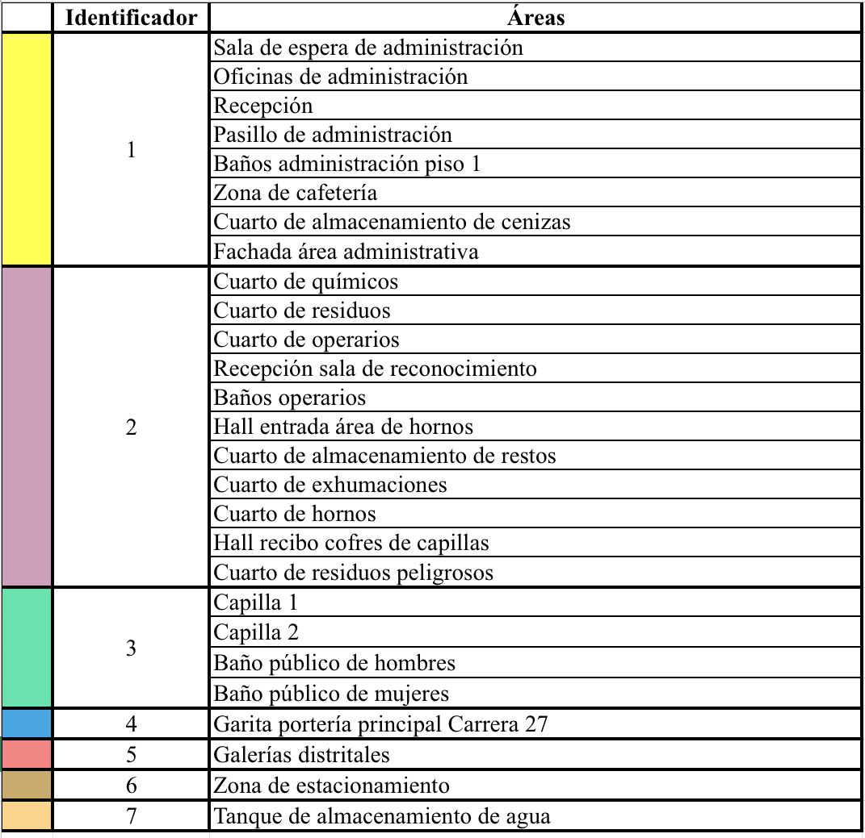
Tabla 3. Áreas del Cementerio Distrital del Sur, UAESP, 2025
    - CEMENTERIO PARQUE SERAFÍN:
Ubicado en la Calle 71 No. 4-09, en el Barrio Mochuelo de la localidad de Ciudad Bolívar, el Cementerio Parque Serafín se encuentra en el sur de Bogotá. Este cementerio colinda al norte con la industria Cemex, al sur con el punto limpio de la UAESP, al oriente con el río Tunjuelo, y al occidente con la Avenida Boyacá, delimitando un perímetro urbano bien definido en un sector de periferia. Esta ubicación estratégica lo sitúa en una zona de importancia industrial y ambiental, con fácil acceso desde vías arterias y en proximidad a corredores logísticos y áreas de estructura ecológica.
El Cementerio Parque Serafín forma parte de los equipamientos que presentan servicios funerarios administrado por la Unidad Administrativa Especial de Servicios Públicos (UAESP), sin embargo, la propiedad del predio corresponde a Bogotá Distrito Capital, conforme al Folio de Matrícula Inmobiliaria No. 50S-0455570. Esta propiedad fue consolidada mediante un proceso de cesión gratuita, según la Escritura Pública No. 1081 del 3 de mayo de 1996, mediante la cual la Empresa Distrital de Servicios Públicos (EDIS) transfirió la titularidad del terreno a Bogotá Distrito Capital, como parte de la reorganización de bienes inmuebles del Distrito. Posteriormente, el predio fue entregado en administración a la UAESP mediante el Acta de Entrega No. 283 del 31 de diciembre de 2003, la cual sigue vigente, consolidando así la gestión integral y continuidad en la prestación de servicios funerarios.
A diferencia de los otros cementerios distritales, el Cementerio Parque Serafín no cuenta con una declaratoria específica de Bien de Interés Cultural (BIC), por lo que sus actividades de mantenimiento y reparaciones locativas se enfocan en garantizar su funcionalidad y dignidad como espacio funerario, respetando las normas vigentes y las directrices de la UAESP. Sin embargo, debido a su ubicación en una zona de influencia ambiental, cualquier intervención deberá armonizarse con el entorno natural, respetando los lineamientos ambientales y urbanísticos establecidos por las autoridades competentes, en especial los relacionados con la protección del río Tunjuelo y la gestión de residuos sólidos.
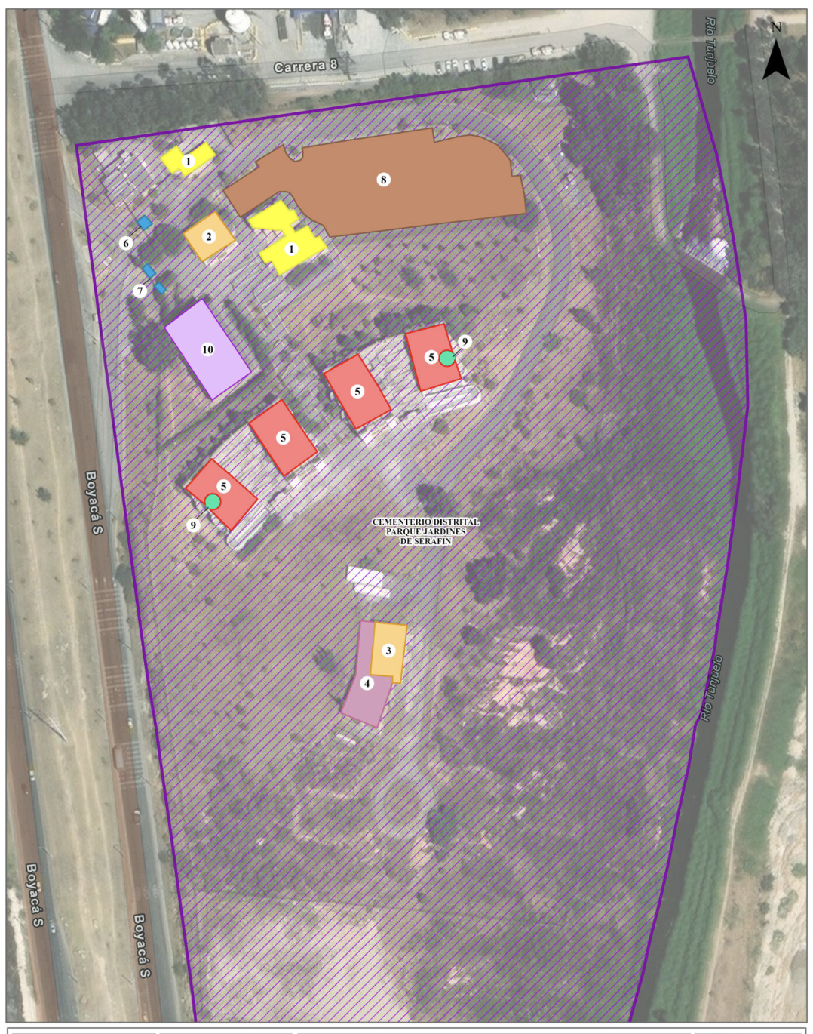
Mapa 4. Áreas del Cementerio Distrital Parque Serafín, UAESP, 2025
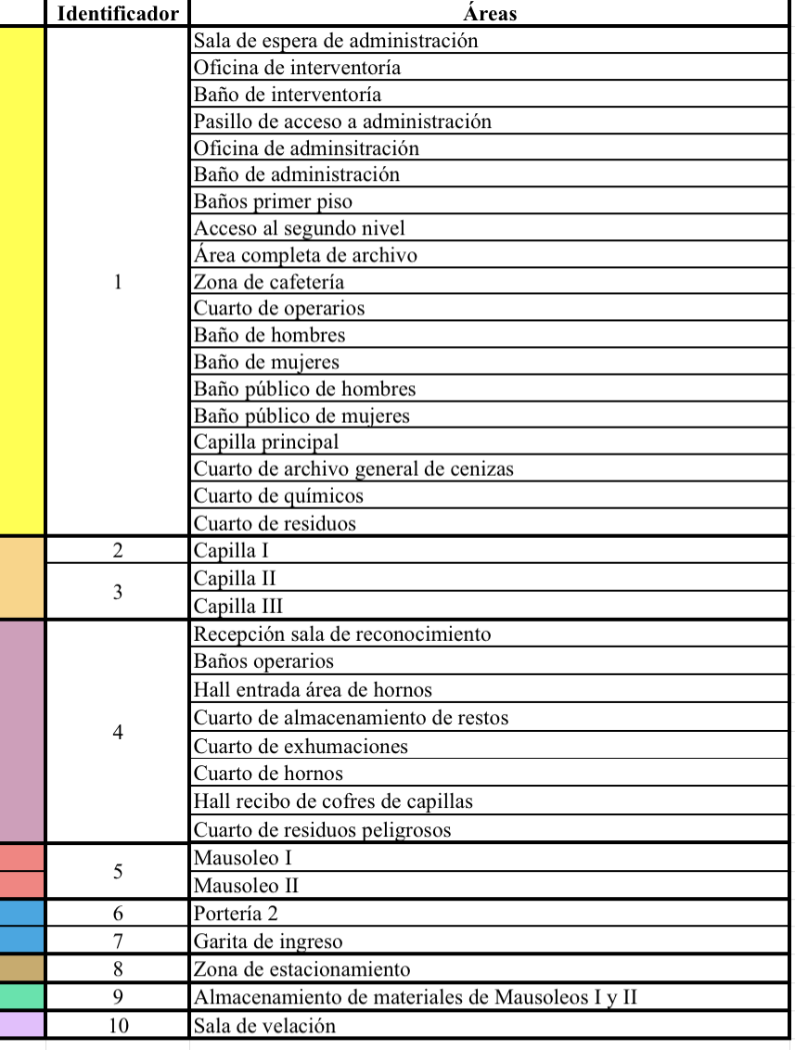
Tabla 4. Áreas del Cementerio Distrital Parque Serafín, UAESP,2025
    - CUADRO DE AREAS:

CEMENTERIO | DIRECCIÓN | CHIP | MATRICULA INMOBILIARIA | Área de Terreno (m²) | Área Administración (m²) | Área de Hornos (m²)
Central | Av. Calle 26 # 18 - 71 | AAA0072MZJH | 050C01056321 | 77555.68 | 236 | N/A
Norte | Av. Calle 68 # 29B - 84 | AAA0085JCDM | 050C00052021 | 24686.4 | 434 | 332.0
Sur | Carrera 27 # 32 - 71 Sur | AAA0013LXPP | 050S00611936 | 23059.0 | 262 | 112.0
Parque Serafín | Avenida Calle 71 SUR # 4 – 09 | AAA0137OHHY | 050S40259148 | 105062 | 260 | 347.0
Tabla 5. Información general de los equipamientos, UAESP, 2025.

Justificación de la necesidad
La UAESP considera indispensable llevar a cabo las actividades necesarias para la revitalización de la infraestructura física de los Cementerios Central, Norte, Sur y Parque Serafín, con el fin de garantizar un servicio adecuado y de calidad hacia la ciudadanía.
Es importante señalar que la longevidad de estas infraestructuras, combinada con la falta de mantenimiento preventivo y correctivo por parte del concesionario anterior, ha provocado la aparición de diversas patologías que requieren intervención inmediata para evitar daños mayores. Por lo tanto, resulta esencial tomar medidas correctivas a la mayor brevedad posible para preservar la integridad de estas infraestructuras y restablecer las condiciones óptimas para su uso.
Antecedentes de la dimensión patrimonial

Para el Cementerio Central declarado bien de interés Cultural del ámbito Nacional -BICN- mediante la a decreto 0039 del 26 de septiembre de 1984, y el Cementerio Distrital del Sur, declarado bien de interés cultural de carácter Distrital, se deberá tener en cuenta lo siguiente:

Los bienes inmuebles de interés cultural son aquellos que por sus valores arquitectónicos, históricos, artísticos o de contexto, de autenticidad, de originalidad, estéticos y técnicos son representativos para la nación. Se constituyen en testimonio vivo tanto de su historia como de su cultura y deben tener un manejo especial de conservación y protección.

La intervención de BIC, según el artículo 2.4.1.4.1 del Decreto 180 de 2015, Por medio del cual se expide el Decreto Único Reglamentario del Sector Cultura. define “Por intervención se entiende todo acto que cause cambios al BIC o que afecte el estado del mismo. Comprende, a título enunciativo, actos de conservación, restauración, recuperación, remoción, demolición, desmembramiento, desplazamiento o subdivisión, y deberá realizarse de conformidad con el Plan Especial de Manejo y Protección si este existe”

En el mismo sentido, el Decreto 180 de 2015 establece en el artículo 2.4.1.4.3. Principios generales de intervención. Toda intervención de un BIC deberá observar los siguientes principios:

1. Conservar los valores culturales del bien.
2. La mínima intervención entendida como las acciones estrictamente necesarias para la conservación del bien, con el fin de garantizar su estabilidad y sanearlo de las fuentes de deterioro.
3. Tomar las medidas necesarias que las técnicas modernas proporcionen para garantizar la conservación y estabilidad del bien.
4. Permitir la reversibilidad de la intervención si en el futuro se considera necesario.
5. Respetar la evolución histórica del bien y abstenerse de suprimir agregados sin que medie una valoración crítica de los mismos.
6. Reemplazar o sustituir solamente los elementos que sean indispensables para la estructura. Los nuevos elementos deberán ser datados y distinguirse de los originales.
7. Documentar todas las acciones e intervenciones realizadas.
8. Las nuevas Intervenciones deben ser legibles”.

- SITUACIÓN ACTUAL
  - CEMENTERIO CENTRAL

El Cementerio Central de Bogotá, ubicado en la Carrera 19 No. 24-80, constituye uno de los espacios funerarios más representativos del Distrito Capital, tanto por su antigüedad y relevancia histórica como por su carga simbólica en la memoria urbana. Sin embargo, el estado actual de su infraestructura refleja un deterioro avanzado y sostenido en el tiempo, que ha afectado de forma transversal tanto sus edificaciones como sus sistemas técnicos y funcionales. El inmueble, que abarca más de 76.000 metros cuadrados, presenta múltiples fallas constructivas y condiciones de conservación deficientes, las cuales comprometen tanto la operatividad del servicio funerario como la integridad de los bienes inmuebles de interés patrimonial.

El diagnóstico técnico realizado por la entidad permitió identificar al menos 36 puntos críticos en las Galerías Distritales Perimetrales, donde se presentan desprendimientos de cielos rasos, fisuras estructurales en vigas y columnas, afectaciones por humedad y corrosión de elementos metálicos. Estas zonas, esenciales para la disposición transitoria de restos y procesos de exhumación, se encuentran visiblemente deterioradas, con pérdida de materiales de acabado, invasión de hongos en los muros y ausencia de intervenciones preventivas o correctivas recientes. Este deterioro no solo representa un riesgo técnico para las operaciones, sino que afecta directamente la dignidad del servicio que se presta, generando un entorno físico inadecuado para los usuarios, trabajadores y deudos.

Las zonas administrativas, donde operan las oficinas de la UAESP y espacios de atención al público, se han detectado filtraciones en cubiertas, cielos rasos deteriorados, luminarias LED sin funcionamiento, fallas en redes eléctricas, sistemas de CCTV en mal funcionamiento, enchapes desprendidos y mobiliario fijo deteriorado, las divisiones internas en vidrio muestran rupturas o desajustes. En algunos espacios, como la sala de reunión y las oficinas de interventoría,

Los baños públicos y administrativos. En muchos casos, los sanitarios están en mal estado, los lavamanos presentan grifería incompleta. Los cerramientos, puertas y luminarias en estas zonas también requieren reposición o reparación, y en algunas porterías se identifican instalaciones completamente fuera de servicio. El estado de las garitas de vigilancia de las calles 24 y 26, donde la infraestructura metálica presenta corrosión avanzada, hay ausencia de conexiones eléctricas funcionales, y los muros muestran desprendimiento de pintura y resanes inconclusos.

Las zonas técnicas, como el cuarto de residuos peligrosos, las bodegas de almacenamiento y los espacios de cremación o exhumación. Se reporta humedad persistente, filtraciones en muros, instalaciones eléctricas expuestas, presencia de hongos y ventilación deficiente. A ello se suman problemas funcionales en el cerramiento perimetral y andenes internos, y una evidente necesidad de reforzar los componentes de infraestructura urbana básica como iluminación exterior, señalización y puntos de acceso.

En el frente patrimonial, el Cementerio presenta afectaciones importantes en sus fachadas históricas y en los elementos arquitectónicos originales. Se han identificado fisuras longitudinales en muros, deterioro de alfajías, pérdida de piezas decorativas fracturados o con desprendimientos. Las canaletas y bajantes, en varios casos, se encuentran rotas o con soportes colapsados, techos caídos, estructura de cubierta deterioradas, lo cual ha favorecido la acumulación de humedad y la filtración continua hacia el interior de edificaciones clave. Estos daños afectan la integridad como bien de valor patrimonial para la ciudad, y requieren intervenciones especializadas en conservación y restauración, bajo lineamientos técnicos definidos.

Así pues, el Cementerio Central se encuentra en un estado general de deterioro que demanda intervenciones urgentes, estructuradas y diferenciadas por zona funcional. Cualquier estrategia de intervención deberá contemplar un enfoque integral, que articule acciones de mantenimiento correctivo inmediato con planes de restauración patrimonial, modernización de sistemas técnicos y recuperación del espacio público, en articulación con los lineamientos del Plan de Ordenamiento Territorial, la normativa de conservación del patrimonio y la política distrital de servicios funerarios.

Respecto a las vías internas y andenes, el recorrido permitió evidenciar el deterioro de la infraestructura de movilidad peatonal y vehicular. Hay tramos con hundimientos, pavimento fracturado, bordes erosionados y sectores con vegetación espontánea que dificultan el tránsito y la accesibilidad. La ausencia de mantenimiento rutinario ha derivado en la necesidad de ejecutar trabajos de nivelación, aplicación de nuevos pavimentos y desmalezado intensivo, con prioridad en las zonas de mayor tránsito funerario y logístico.

En relación con las fachadas, si bien la correspondiente a la Calle 26 ha sido intervenida recientemente por el Instituto Distrital de Patrimonio Cultural y la UAESP, las fachadas ubicadas sobre la Calle 24 y la Carrera 19 reflejan un estado de abandono. Se observan muros con grafitis, puertas metálicas oxidadas o inservibles, y elementos ornamentales dañados o desaparecidos. Esta situación afecta negativamente la imagen del cementerio y su entorno urbano inmediato, y requiere acciones urgentes de conservación y restauración que incluyan limpieza, resanes, pintura, recuperación de carpintería metálica y control de actos vandálicos.

Finalmente, los mausoleos privados, muchos de los cuales pertenecen a familias tradicionales o a personajes destacados de la historia de Bogotá, presentan también un deterioro considerable. La falta de mantenimiento ha generado desprendimiento de piedra, erosión de ornamentos escultóricos, pérdida de inscripciones y acumulación de maleza en sus entornos. Esta situación no solo compromete el valor patrimonial del cementerio, sino que evidencia la necesidad de establecer un protocolo especial para el desarrollo de un plan de mantenimiento correctivo y preventivo de los bienes, en coordinación con los propietarios y el sector patrimonial.

Adicionalmente, el tanque subterráneo de almacenamiento de agua, actualmente fuera de uso, cuya infraestructura se encuentra en condiciones inapropiadas para su funcionamiento.

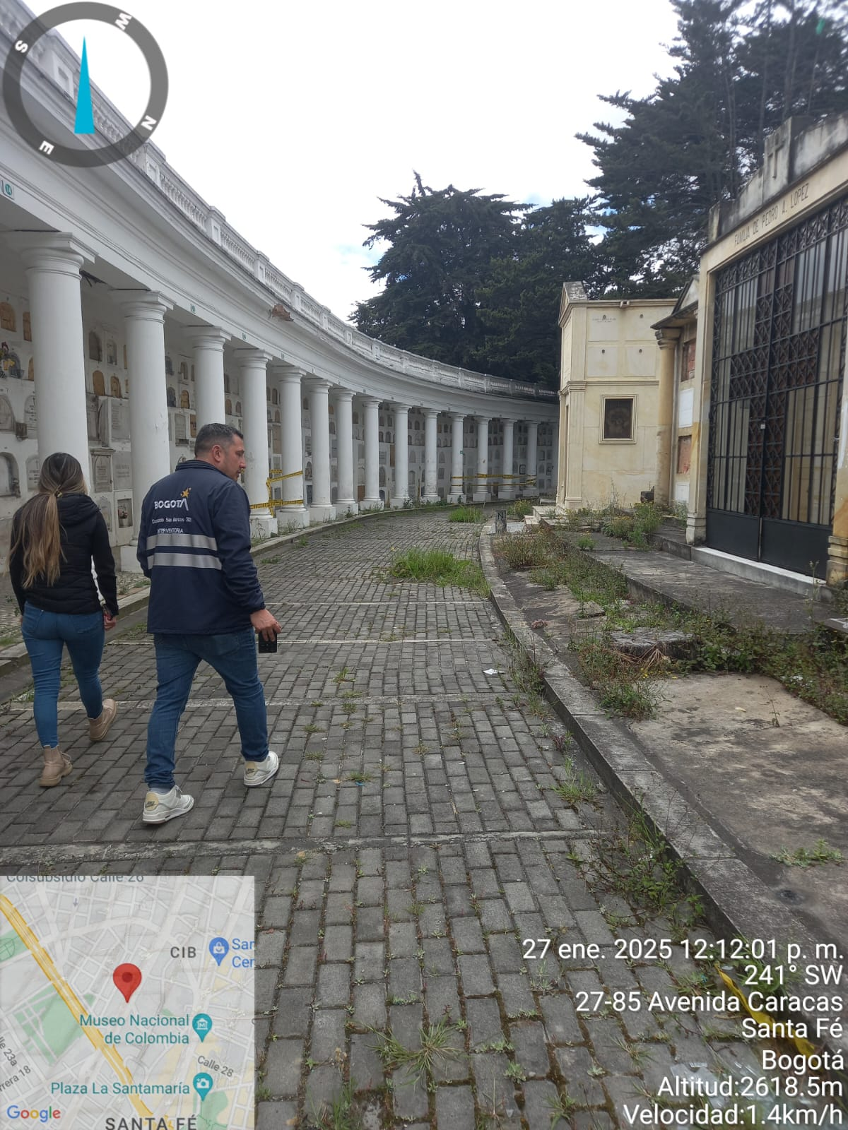 | 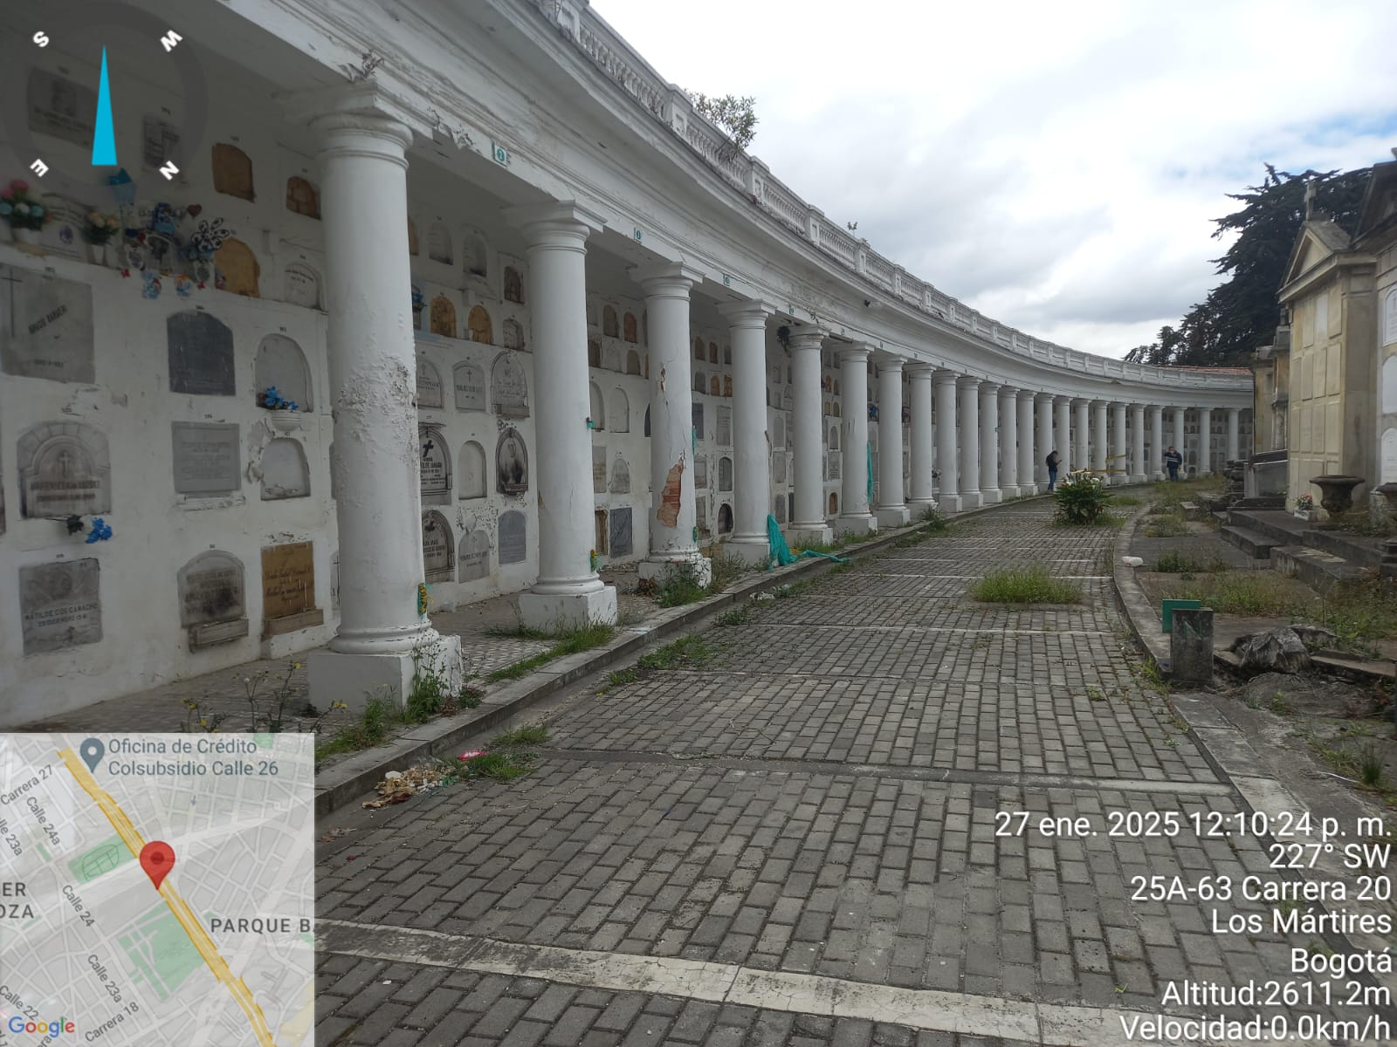
Imagen 1. desmalezado, arreglo jardines, C Central UAESP, 2025 | Imagen 2. Desmalezado, pintura, arreglo jardines, C Central UAESP, 2025

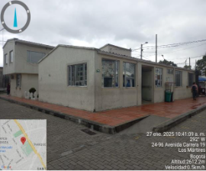 | 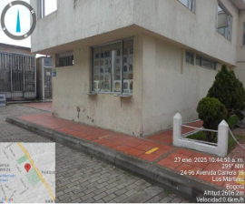
Imagen 3. Limpieza canales, resane pintura C Central, UAESP, 2025 | Imagen 4. Resane, pintura, arreglo jardines, C Central UAESP, 2025

  - CEMENTERIO DEL NORTE

El Cementerio Norte de Bogotá, ubicado en la Avenida Carrera 30 No. 68-10, es un espacio funerario distrital de escala media, cuya función operativa resulta clave en la cobertura de servicios funerarios para el norte de la ciudad. Sin embargo, el estado actual de su infraestructura física y técnica refleja un deterioro progresivo. Aunque se trata de un predio relativamente compacto, con una superficie de 3.584 metros cuadrados, concentra una amplia gama de actividades administrativas, operativas y logísticas que requieren condiciones físicas adecuadas para su operación continua.

En la verificación realizada por la entidad, se evidenciaron afectaciones en varias zonas del Cementerio, como en las oficinas hasta los espacios técnicos y los pabellones exteriores. En las zonas administrativas, que comprenden las áreas de recepción, salas de espera y oficinas de la UAESP e interventoría, se observaron problemas visibles en el cielo raso, con paneles descolgados o manchados por filtraciones; muros con desprendimiento de pintura y señales de humedad persistente; pisos levantados o fracturados en algunas zonas de alto tránsito; y guardaescobas con pérdida de acabado o ausentes por completo. Varias ventanas tienen mecanismos de apertura dañados o manijas rotas, lo cual dificulta la ventilación y exposición a la luz natural. La iluminación interior combina luminarias LED y Halógenas funcionales con otras inoperativas o sin bombillo, y las canaletas para red eléctrica o de datos presentan cortes, rupturas o conexiones improvisadas, cableado expuesto, acometidas sin aplicación de normativa. En conjunto, estas condiciones deterioran el entorno de trabajo y afectan la experiencia de quienes acuden al lugar.

En los baños administrativos, el estado es irregular. Algunos elementos permanecen operativos, pero en muchos casos se presentan fugas, sanitarios sin tapa, lavamanos agrietados o grifería rota. Las divisiones están oxidadas o desajustadas, y el deterioro de los cielos rasos es generalizado. Se identificaron problemas de ventilación, presencia de moho, y falta de accesorios básicos, lo que genera ambientes poco adecuados para el uso diario del personal.

Las áreas operativas y de servicio concentran el mayor número de afectaciones críticas. La cocina, los baños públicos, la sala de reconocimiento, el área de hornos, el cuarto técnico y los espacios de almacenamiento de cenizas o restos presentan filtraciones visibles en muros y techos, humedad acumulada, superficies metálicas oxidadas y conexiones sanitarias y eléctricas en mal estado. En varios de estos espacios, la falta de mantenimiento sostenido ha conducido al deterioro progresivo de acabados y estructuras, con cielos rasos deformados, enchapes desprendidos y pisos resbaladizos por humedad. En el área de control de hornos y su cuarto técnico asociado, el desgaste del mobiliario, la deficiente ventilación y la corrosión de elementos metálicos son evidentes. El ambiente general es de precariedad operativa.

Las garitas de seguridad, ubicadas en la Carrera 30 y en las calles 68 y 70, presentan afectación en las estructuras metálicas de puertas y ventanas presentan un grado alto de corrosión, el cielo raso está afectado por humedad, y no existe dotación eléctrica operativa. Estas porterías, que deberían cumplir una función de control y resguardo del inmueble, requieren una intervención completa que incluya resane estructural, pintura, recuperación de carpintería y adecuación técnica para comunicación y vigilancia.

En las zonas perimetrales y galerías distritales, presenta afectaciones en cielos rasos, parapetos y vigas, particularmente en los pabellones 14, 15, 16, 33 y 34. Se trata de sectores de alta carga funeraria que muestran un deterioro avanzado en sus componentes estructurales. En algunos casos, el deterioro ya ha generado desprendimientos visibles. Se requiere una intervención especializada que incluya resanes, refuerzo estructural, pintura técnica e impermeabilización.

La infraestructura vial interna del cementerio, compuesta por andenes y vías vehiculares, también presenta daños importantes. El pavimento se encuentra desnivelado en varios tramos, con presencia de baches, fracturas y zonas erosionadas. Además, hay tramos invadidos por vegetación espontánea, lo que reduce la accesibilidad, especialmente para personas mayores o con movilidad reducida. No se registran intervenciones recientes por parte del contratista anterior, por lo que el estado general puede calificarse como regular, con necesidad de intervención inmediata en nivelación, limpieza y desmalezado.

Las fachadas, ubicadas sobre las calles 68 y 70, así como sobre la Carrera 30 y la Carrera 28, muestran un abandono evidente. Muros con grafitis, ladrillos fisurados, pérdida de color y erosión de materiales son constantes. En algunos casos, hay signos de abrasión superficial, fracturas estructurales menores y falta total de mantenimiento. Estas condiciones comprometen la imagen institucional del cementerio y pueden escalar hacia daños más severos si no se intervienen oportunamente. Además, se identificaron afectaciones en las capillas, donde se observan filtraciones en muros y techos, levantamiento de pintura, y elementos de carpintería en mal estado. Algunas puertas presentan daño estructural por humedad y exposición al sol, mientras que las ventanas tienen marcos vencidos o vidrios rotos.

Por último, los baños públicos, tanto para visitantes como para el personal de planta, se encuentran severamente deteriorados. Se reporta inoperatividad en varios sanitarios, lavamanos desconectados, grifería faltante y un sistema de drenaje que no responde adecuadamente. Se identificó también levantamiento de pintura, filtraciones constantes en el cielo raso, hongos en paredes, y presencia de humedad acumulada. En muchos casos, estos espacios han sido improvisadamente clausurados, lo que reduce aún más la capacidad operativa del cementerio y genera condiciones indignas para los usuarios.

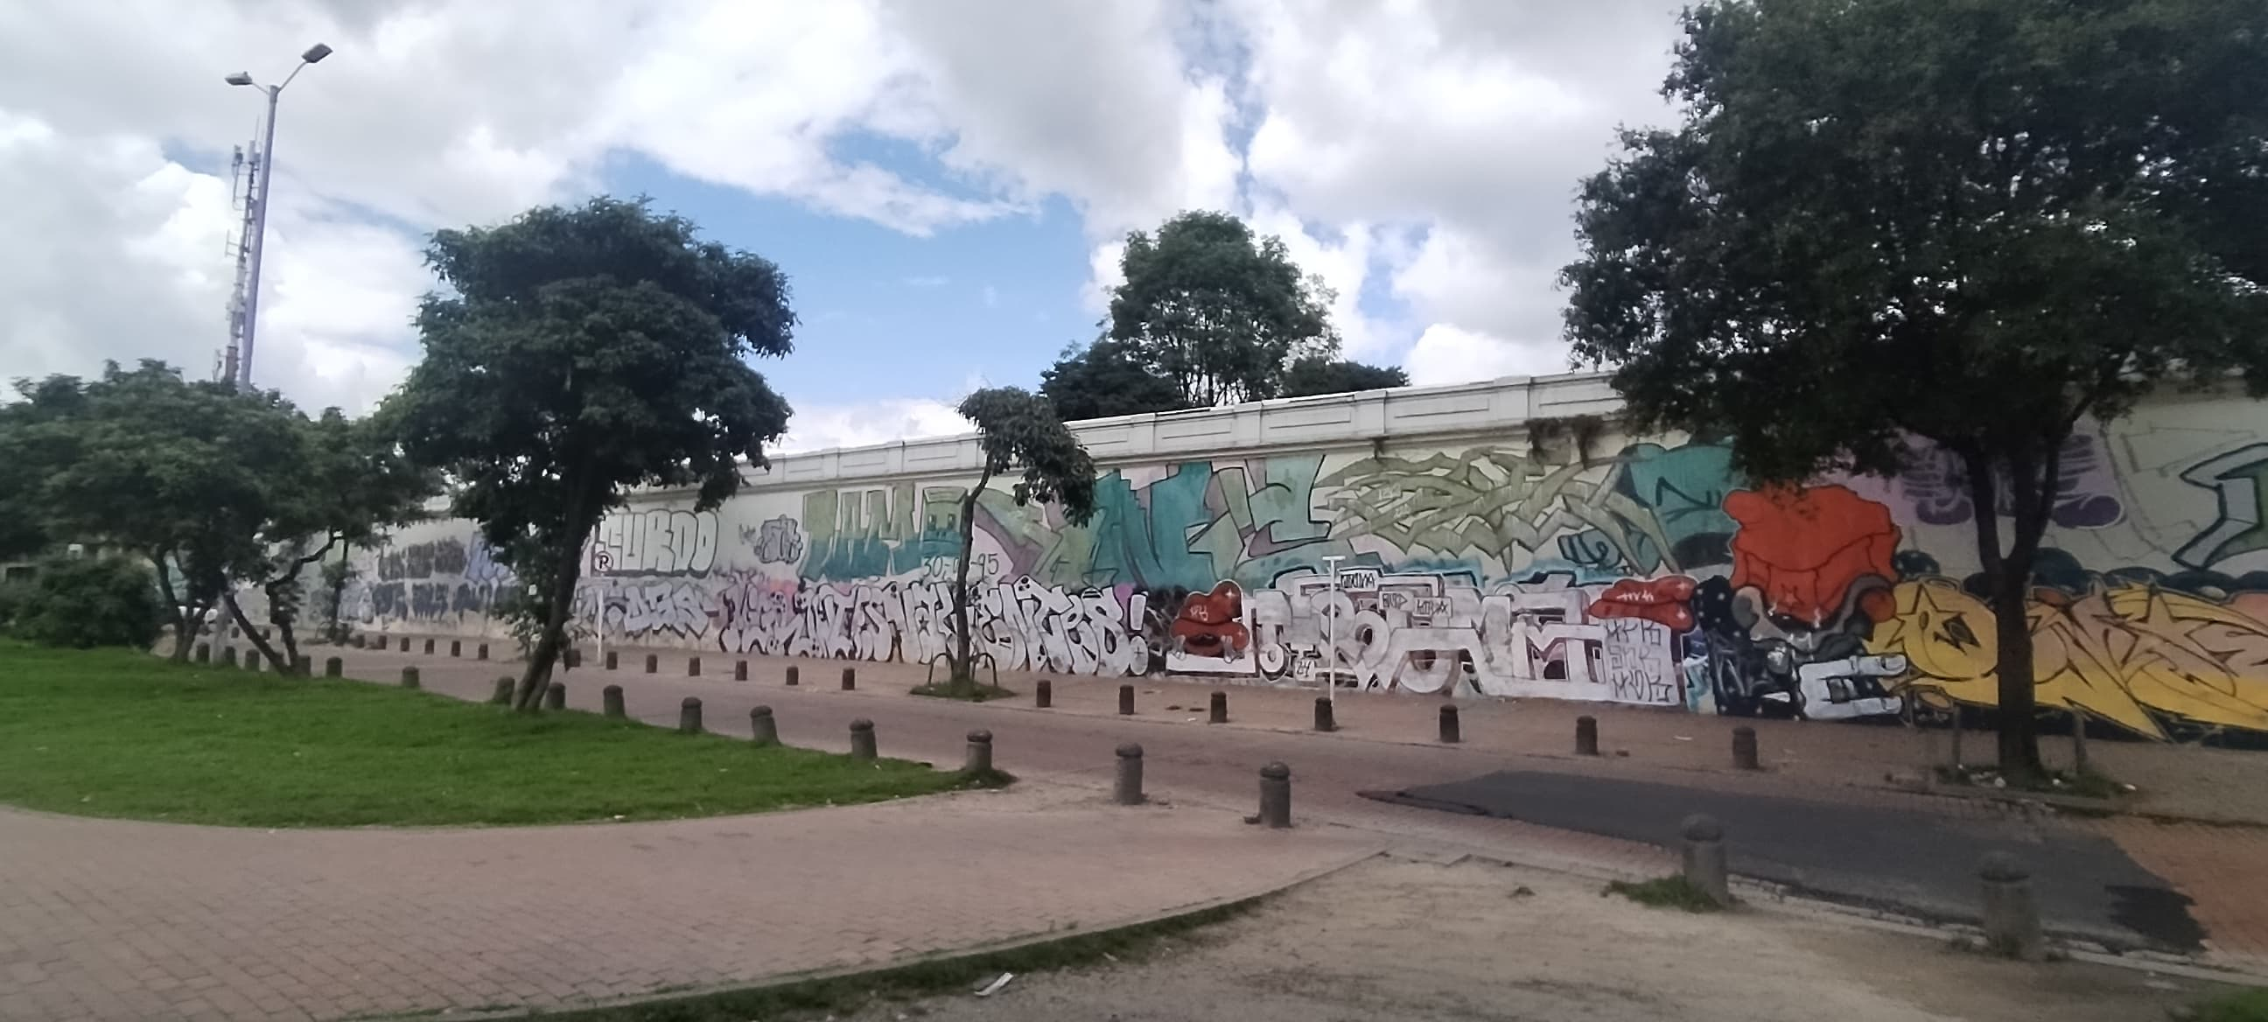
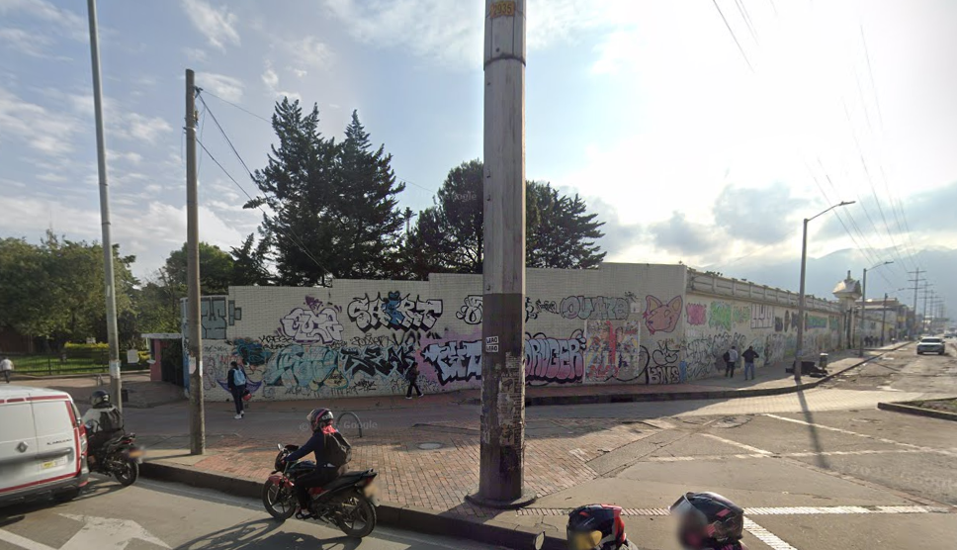
Imagen 5 Y 6. Mantenimiento y embellecimiento fachada Cementerio del Norte, UAESP, 2025

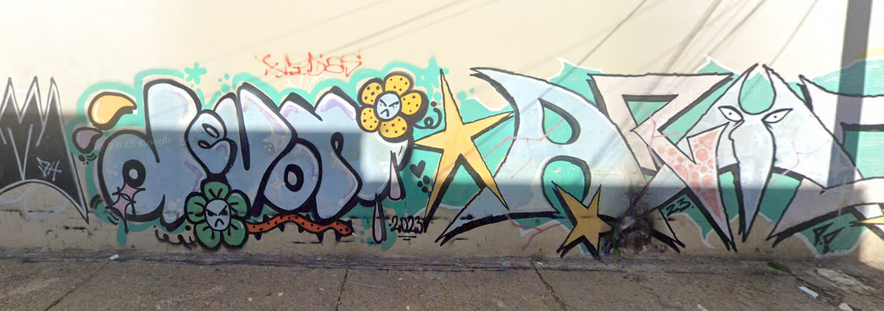
Imagen 7. Mantenimiento y embellecimiento fachada Cementerio del Norte, UAESP, 2025

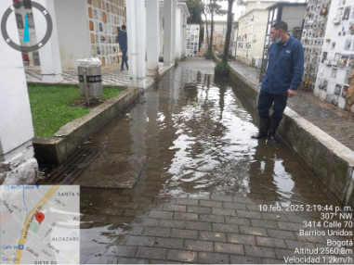
Imagen 8. Limpieza redes aguas lluvias, C Norte UAESP, 2025

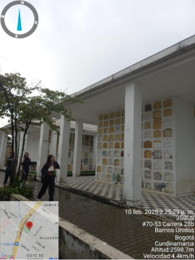
Imagen 9. Limpieza canales C Norte, UAESP, 2025

  - CEMENTERIO DEL SUR

El Cementerio Sur de Bogotá, ubicado en la Avenida 37 Sur No. 37-83, es uno de los equipamientos funerarios más extensos y funcionalmente exigidos del sistema distrital. Su área total, cercana a los 21.817 metros cuadrados, alberga una distribución de zonas administrativas, pabellones de enterramiento, espacios técnicos, capillas, áreas operativas, galerías distritales y zonas de servicios públicos. A pesar de su importancia estratégica para atender la demanda funeraria del sur de la ciudad, el estado actual de su infraestructura refleja un deterioro generalizado y sostenido, resultado de años de operación continua sin un plan de conservación integral.

Desde las áreas de acceso es clara la necesidad de la mejoría de las condiciones físicas. Los muros perimetrales presentan fisuras, grafiti, pérdidas de material de acabado y ausencia de mantenimiento preventivo. Las porterías metálicas muestran corrosión profunda, desajuste en mecanismos de apertura y falta de componentes eléctricos para el control de accesos. Las áreas verdes carecen de manejo adecuado: se observa maleza espontánea, árboles con ramas secas y acumulación de residuos sólidos en bordes de andenes y zonas peatonales. El pavimento de las vías internas y los andenes está desgastado, con múltiples baches, desniveles y fracturas, dificultando el tránsito seguro tanto de vehículos funerarios como de visitantes, especialmente adultos mayores.

Al ingresar a las zonas administrativas, que incluyen recepción, salas de espera, oficinas de la UAESP e interventoría, las afectaciones en la infraestructura son evidentes: cielos rasos deformados por filtraciones de agua, muros con manchas de humedad activa, pisos con cerámicas fracturadas o desprendidas y guardaescobas ausentes o rotos. Las ventanas, en su mayoría de tipo fijo o batiente, tienen mecanismos dañados o vidrios fracturados, lo que limita la ventilación natural de los espacios. Las instalaciones eléctricas están en mal estado: luminarias inoperativas, tomacorrientes expuestos, interruptores sin tapa, y canaletas de voz y datos rotas o desconectadas, redes eléctricas expuestas, algunas deshabilitadas y acometidas sin aplicación de normativa.

Los servicios sanitarios, tanto para personal como para usuarios, varios sanitarios y lavamanos están fuera de servicio, con fugas activas, grietas estructurales y deficiencias en la conexión al sistema de drenaje. Las divisiones sanitarias metálicas muestran oxidación severa, y los pisos en las zonas húmedas están visiblemente deteriorados.

Las áreas operativas, donde se realizan procesos sensibles como exhumaciones, cremaciones y almacenamiento de restos, presentan deterioro . En la sala de reconocimiento y la sala de exhumaciones, los techos muestran filtraciones activas que han debilitado las estructuras internas de soporte. Los muros interiores presentan desprendimiento por humedad y presencia de hongos, mientras que los pisos, en su mayoría en concreto o enchape deteriorado, muestran agrietamientos, levantamientos y superficies resbaladizas. En el cuarto técnico de hornos, se identificaron ductos de ventilación oxidados, cables eléctricos expuestos y mobiliario metálico en avanzado estado de corrosión.

El estado de las capillas del Cementerio Sur también es de deterioro. Se evidencian filtraciones en los cielos rasos, desprendimiento de pintura, grietas visibles en muros, y deterioro de elementos ornamentales. En varias capillas, las puertas de vidrio presentan fallas en los mecanismos de apertura, y los vitrales han sufrido fracturas parciales o pérdida de piezas. Los pisos interiores, afectados por la humedad constante, presentan fracturas, mientras que las luminarias en estos espacios son escasas o no funcionan, afectando la atmósfera de recogimiento y solemnidad que deberían ofrecer.

Las Galerías Distritales, donde se identificaron 29 afectaciones estructurales en cielos rasos, vigas y muros de carga, concentradas especialmente en los pabellones 27, 30, 31 y 32. Estos daños incluyen desprendimientos de material de recubrimiento, fisuras transversales en elementos estructurales y fallas visibles en el sistema de evacuación pluvial. Además, en los pabellones 24, 25 y 32, se observaron desprendimientos de pintura en cubiertas, deterioro de bajantes y suciedad acumulada en canales, lo que compromete la evacuación adecuada de aguas lluvias y aumenta el riesgo de afectaciones mayores en temporada invernal.

Las vías de circulación interna (vehiculares y peatonales) no han recibido intervenciones recientes y se encuentran en estado regular. Hay tramos donde el pavimento ha colapsado parcialmente, otros donde las losas presentan hundimientos, y sectores donde la maleza obstruye el paso.

El tanque subterráneo de almacenamiento de agua actualmente en desuso.

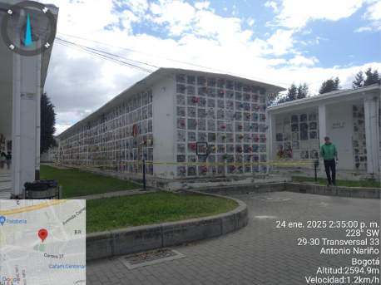
Imagen 10. Limpieza, resane pintura, poda césped Cementerio Sur, UAESP, 2025
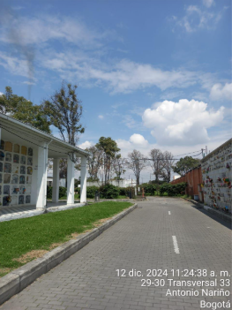 | 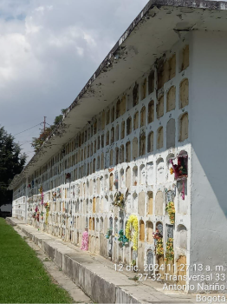
Imagen 11. desmalezado , poda césped, C Sur UAESP, 2025 | Imagen 12. desmalezado, poda césped C Sur, UAESP, 2025

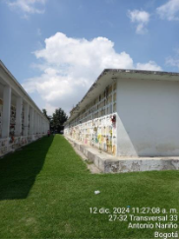 | 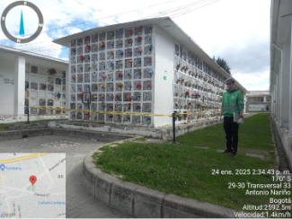
Imagen 13. Desmalezado, resane pintura, C Sur UAESP, 2025 | Imagen 14. Desmalezado, corte césped, C Sur UAESP, 2025

  - PARQUE CEMENTERIO SERAFÍN

El Parque Serafín, localizado en la Avenida Calle 71 Sur No. 4-09, es el cementerio distrital de mayor extensión de Bogotá, con un área cercana a los 105.062 metros cuadrados. Su ubicación estratégica y su amplia infraestructura le otorgan un papel fundamental en la prestación del servicio funerario del sur de la ciudad. El inventario de infraestructura realizado por la entidad, evidenció la necesidad de ejecutar acciones de mantenimiento correctivo.

Las porterías presentan daños por corrosión en la carpintería metálica, fisuras en los muros, deterioro de cubiertas y ausencia de señalización adecuada.

En las zonas administrativas, conformadas por la recepción, oficinas de administración, interventoría y archivo, se identificaron múltiples filtraciones en techos, desprendimiento de pintura en muros, pisos fracturados o levantados, y daños en guardaescobas. Varios elementos de carpintería metálica y de madera como puertas y divisiones internas presentan desajustes. Las instalaciones eléctricas requieren una intervención, varias luminarias están fuera de servicio, las canaletas de voz y datos están rotas o sin continuidad, y se detectaron tomacorrientes e interruptores expuestos.

Los baños administrativos y de operarios. Se observaron sanitarios en estado regular, lavamanos desconectados o rotos, divisiones metálicas corroídas y deficiencias en los sistemas de descarga.

Las salas de velación, organizadas en bloques interconectados por terrazas y halls de circulación, presentan deterioro. Se evidenciaron filtraciones en los techos, desprendimientos parciales de cielos rasos, fisuras en muros y fallas generalizadas en la iluminación. Las puertas de vidrio y aluminio que comunican con terrazas o circulaciones presentan desajustes o daños en sus herrajes. La ausencia de mantenimiento preventivo ha generado que muchas de las áreas de espera y transición no cuenten con condiciones de confort ni seguridad adecuadas.

Las áreas técnicas y operativas, como la sala de tanatopraxia, lavandería, cuartos técnicos, almacenamiento de cenizas y sala de hornos, exhiben afectaciones. Los cielos rasos presentan filtraciones activas; los ductos de ventilación y extracción presentan zonas con oxido; y las instalaciones hidráulicas en regular estado. Se observaron tableros eléctricos secundarios sin tapas, puntos de energía inoperativos, y mobiliario técnico deteriorado.

Las mausoleos y áreas exteriores. Se registraron fisuras en muros, deterioro de bajantes pluviales y suciedad acumulada en canales de evacuación. Los mausoleos presentan filtraciones internas que comprometen la estabilidad de sus componentes no estructurales. se requiere impermeabilización de cubiertas, cambio de piezas de vidrio block.

En las capillas y zonas de culto, presentan algunas alteraciones como, puertas de vidrio desajustadas, carpinterías metálicas oxidadas, y filtraciones en techos y muros.

Por último, se identificó la existencia de infraestructura técnica en desuso, como las bombas hidráulicas desconectadas. Estas instalaciones, si bien no son actualmente funcionales, representan oportunidades de recuperación o de planificación de contingencias que deberían ser consideradas en cualquier estrategia de rehabilitación futura.

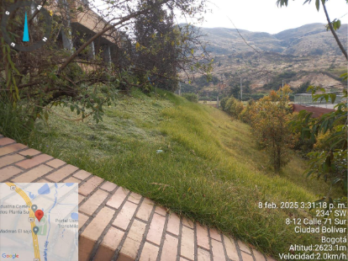
Imagen 15. Poda césped, C Serafín UAESP, 2025

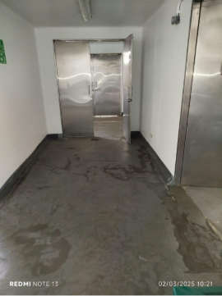 | 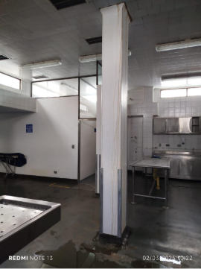
Imagen 16. Resane y pintura general, C Serafín UAESP, 2025 | Imagen 17. Resane y pintura general, C Serafín UAESP, 2025

Es importante mencionar que actualmente se encuentra en ejecución el Convenio Interadministrativo UAESP-458-2025 cuyo objeto es Aunar esfuerzos entre la Unidad Administrativa Especial de Servicios Públicos - UAESP y el Instituto Distrital para la Protección de la Niñez y la Juventud - IDIPRON para realizar actividades de mantenimiento, en el marco del plan de contingencia adelantado por la UAESP, para garantizar la prestación de los Servicios Funerarios en los cementerios. Con el cual se busca sobrellevar de manera temporal los mínimos de mantenimiento en el marco del Plan de Contingencia, razón por la cual las condiciones referenciadas en el presente anexo pueden variar.

Así mismo, la UAESP cuenta con contratos vigentes orientados al mejoramiento y ampliación de la disponibilidad de Bóvedas, Osarios y Cenizarios (BOC) en el Distrito Capital, los cuales se describen a continuación:

- Contrato UAESP-765-2022 cuyo objeto es "SSF-002 Realizar la construcción de un mausoleo para bóvedas, osarios y cenízarios, así como la ampliación y adecuación del cuarto de hornos en el Cementerio Parque Serafín."

Las obras ejecutadas en el marco de estos contratos deberán ser recibidas por el futuro concesionario para su respectiva administración, operación, mantenimiento y explotación, en los términos que establezca el contrato de concesión.

- PLAN DE MANTENIMIENTO INTEGRAL
  - CRITERIOS GENERALES

Con el propósito de garantizar la adecuada rehabilitación, conservación y sostenibilidad de los Cementerios Distritales de Bogotá (Norte, Sur, Central y Parque Serafín), se establece la necesidad de que la concesión formule y ejecute un Plan Integral de Mantenimiento. Este plan será el instrumento fundamental para programar, priorizar y desarrollar las intervenciones correctivas y preventivas que requiere la infraestructura funeraria, con el fin de asegurar su funcionalidad continua, proteger su valor patrimonial, y garantizar la prestación de un servicio digno, seguro y en condiciones adecuadas para la ciudadanía.

Para llevar a cabo las actividades de reparaciones locativas y mantenimiento, se deberán utilizar materiales de alta calidad que garanticen la durabilidad, funcionalidad y estabilidad de las intervenciones realizadas. Estos materiales deberán ser nuevos y de primer uso, cumpliendo con las normas técnicas colombianas vigentes en cuanto a resistencia, protección contra la corrosión y acabados estéticos acordes al entorno funerario. En particular, se deberán emplear insumos compatibles con las estructuras existentes, de manera que se preserve la integridad física y la estabilidad a largo plazo de los componentes intervenidos, tales como muros, canales, cielos rasos, senderos peatonales, puertas, ventanas, entre otros, así mismo dar aplicabilidad a la normativa sanitaria y ambiental relacionada con el uso especifico de la infraestructura, atendiendo principalmente lo requerido en las visitas de inspección y vigilancia realizadas por los entes de control.

La ejecución de los trabajos deberá cumplir rigurosamente con las normativas técnicas y estándares de calidad vigentes en Colombia, aplicables a las actividades de mantenimiento y reparaciones locativas en infraestructura funeraria. Así mismo, se deberán implementar buenas prácticas de gestión ambiental y sanitaria, garantizando la adecuada disposición de residuos sólidos, la protección de los recursos naturales y la mitigación de impactos durante la ejecución de las obras de mantenimiento.
El concesionario que asuma la operación de los cementerios será responsable de garantizar la seguridad y salud en el trabajo (SST) en todas las actividades desarrolladas, conforme a lo establecido en el Decreto 1072 de 2015 y demás disposiciones aplicables. Para tal efecto, deberá implementar un Sistema de Gestión de Seguridad y Salud en el Trabajo (SG-SST), enfocado en la identificación, evaluación y control de riesgos laborales, así como en el cumplimiento de los protocolos de emergencia, evacuación y primeros auxilios. Igualmente, deberá garantizar el uso obligatorio de Equipos de Protección Personal (EPP) adecuados a las tareas específicas, los cuales serán provistos conforme a la normativa vigente.

Especial atención deberá prestarse a las intervenciones que se realicen en los Cementerios Central y Sur, los cuales han sido declarados Bienes de Interés Cultural (BIC). En el caso del Cementerio Central, catalogado como BIC de carácter nacional, las actividades deberán ajustarse a lo dispuesto en la Ley 397 de 1997 (Ley General de Cultura), sus decretos reglamentarios, y los lineamientos que establezcan el Ministerio de Cultura y el Instituto Distrital de Patrimonio Cultural (IDPC). Para el Cementerio Sur, en su calidad de BIC de carácter distrital, deberán cumplirse las directrices del IDPC, garantizando que las intervenciones respeten los materiales originales, las técnicas constructivas tradicionales y los valores patrimoniales asociados. En ambos casos, deberá aplicarse el principio de intervención mínima, conservación preventiva, reversibilidad y documentación técnica de todas las actuaciones.

Estas especificaciones establecen los requisitos técnicos, normativos, ambientales, de seguridad y patrimoniales que deberán orientar la formulación y ejecución del Plan Integral de Mantenimiento. El cumplimiento de estas directrices permitirá al concesionario planificar de manera estratégica y sostenible la recuperación progresiva de las instalaciones, la conservación efectiva del patrimonio funerario y la garantía de una prestación de servicios funerarios ac orde con los principios de dignidad, memoria colectiva y responsabilidad institucional. Todo lo anterior se desarrollará en el marco del contrato de concesión, cuyo objeto es “Prestar, mediante la modalidad de concesión, el servicio de Destino Final y Atención Funeraria, incluyendo su Administración, Operación, Mantenimiento, Explotación, Gestión y Conservación de los cementerios distritales de la ciudad de Bogotá”.

Objetivo General del Plan de Mantenimiento Integral

Establecer las directrices y lineamientos para la formulación, ejecución, seguimiento y actualización del Plan Integral de Mantenimiento - PIM, con el fin de garantizar la adecuada rehabilitación, conservación, funcionalidad continua y sostenibilidad de la infraestructura física de los Cementerios Distritales Norte, Sur, Central y Parque Serafín de la ciudad de Bogotá, administrados por la UAESP.

    - Alcance

El Plan Integral de Mantenimiento - PIM deberá incluir las intervenciones de mantenimiento preventivo, correctivo y de rehabilitación de infraestructura, que el concesionario estará obligado a ejecutar durante la vigencia del contrato, de acuerdo con las condiciones técnicas, patrimoniales, normativas y presupuestales que se establezcan en el marco contractual.
Así mismo, el concesionario deberá implementar lo dispuesto en el Plan de Regularización y Manejo para el Cementerio Distrital del Norte de acuerdo con lo dispuesto en la Resolución 0581 de 2022 y el Cementerio Distrital del Sur de acuerdo con lo dispuesto en la Resolución 1400 de 2021, como parte integral del cumplimiento de las obligaciones contractuales en materia de mantenimiento y gestión del espacio público funerario en el Distrito Capital.

  - Clasificación del Mantenimiento.

Las intervenciones a ejecutarse deberán estar enmarcadas en la siguiente clasificación:

- Mantenimiento Preventivo: acciones sistemáticas programadas para evitar el deterioro.
- Mantenimiento Correctivo: intervenciones puntuales no programadas ante fallas o deterioro imprevisto.
- Mantenimiento Rehabilitador: acciones de mayor complejidad técnica y presupuestal orientadas a recuperar funcionalidad o condiciones patrimoniales.

Para el Cementerio Central declarado bien de interés Cultural del ámbito Nacional -BICN- mediante la a decreto 0039 del 26 de septiembre de 1984, y el Cementerio Distrital del Sur, declarado bien de interés cultural de carácter Distrital, se deberá contar con los permisos y autorizaciones previas regladas por la normativa en patrimonio vigente.

  - Criterios de priorización.

- El concesionario, la interventoría y la entidad establecerán el nivel de deterioro, riesgo a la vida o integridad de visitantes/usuarios, valor patrimonial, frecuencia de uso, accesibilidad, y cumplimiento normativo (NSR-10, RETIE, RAS, etc.)
- El concesionario, la interventoría y la entidad deberán establecer matriz de priorización con indicadores técnicos y sociales.

Así mismo el concesionario deberá establecer un Plan de Mantenimiento Integral Prioritario – PMIP, el cual deberá ejecutarse durante le primer año de concesión, en el que se incluya la mitigación de los principales hallazgos evidenciados por la Secretaria de Salud.

  - Sistema de Gestión del Mantenimiento

El concesionario deberá presentar una Metodología para la ejecución de actividades, que incluya las especificaciones técnicas, cronograma de ejecución y presupuesto, la cual será avalada por la interventoría.

  - Presupuesto.

El concesionario deberá realizar estudios de mercado actualizados como base para la estimación de costos unitarios y la estructuración del presupuesto de mantenimiento, garantizando la eficiencia y razonabilidad de los valores proyectados. Únicamente se definirá el valor de los costos directos de las activades a ejecutar.

    - Criterios para la elaboración del estudio de mercado

El concesionario deberá elaborar un estudio de mercado riguroso que permita establecer precios razonables y competitivos para la ejecución de las actividades de mantenimiento, garantizando la transparencia, eficiencia y sostenibilidad financiera del contrato. Dicho estudio deberá cumplir, como mínimo, con los siguientes criterios:

- Desagregación de costos: Los precios deberán ser analizados por componentes: materiales, mano de obra, equipos, transporte.
- Fuentes de información: El análisis deberá sustentarse en al menos tres (3) fuentes confiables por cada ítem (cotizaciones formales, catálogos técnicos, bases de precios entidades estatales, entre otros).
- Vigencia de la información: Los datos deberán corresponder a precios actuales, con una antigüedad no mayor a seis (6) meses, y deberán ajustarse al contexto económico vigente.
- Análisis comparativo y justificación: Incluir matriz comparativa de precios por proveedor y sustentar técnicamente la selección de los valores de referencia adoptados.

  - Pago de Actividades de Mantenimiento

El giro de recursos para las actividades de mantenimiento ejecutadas por el concesionario se efectuará con cargo a la subcuenta específica destinada para tal fin, conformada con recursos provenientes del recaudo de la concesión, conforme a lo establecido en el esquema financiero del contrato.
Únicamente serán objeto de reconocimiento los costos directos asociados a cada una de las actividades de mantenimiento debidamente ejecutadas y aprobadas por la Interventoría y la UAESP, toda vez que los costos de administración, operación y demás gastos indirectos se encuentran incorporados dentro de la estructura de costos operacionales de la concesión.
La ejecución presupuestal se realizará contra actas parciales o totales de avance de obra y servicios, suscritas por el concesionario y validadas por la interventoría y la UAESP.
Se trasladará los recursos para cubrir el pago de los costos directos de las actividades ejecutadas.
Para el reconocimiento y pago de los valores ejecutados, el concesionario deberá presentar:
- Informe técnico detallado de las actividades realizadas, con evidencias fotográficas, fichas de ejecución, cantidades de obra y ubicación.
La interventoría y la UAESP podrán realizar auditoria técnica y financiera para verificar la ejecución real frente a lo facturado. Cualquier diferencia o inconsistencia podrá dar lugar al no reconocimiento del valor reclamado o a la aplicación de penalidades.
El giro de recursos desde la subcuenta se realizará dentro de los plazos estipulados contractualmente, siempre y cuando se verifique la disponibilidad de fondos y el cumplimiento de los requisitos contractuales y técnicos.

  - Comité de seguimiento

Se conformará un Comité de Seguimiento del Plan Integral de Mantenimiento, integrado por representantes de la UAESP, el concesionario, la interventoría y, cuando aplique, entidades del sector patrimonial (Ministerio de Cultura, IDPC u otras).

Este comité sesionará de forma ordinaria mensual y de manera extraordinaria cuando se requiera, con el fin de:

- Evaluar el cumplimiento del cronograma y las metas del PIM.
- Verificar la ejecución técnica y financiera de las intervenciones.
- Analizar ajustes o modificaciones al plan de mantenimiento.
- Emitir conceptos y recomendaciones frente a decisiones críticas o imprevistos.

El Plan Integral de Mantenimiento tendrá carácter vinculante y su cumplimiento será objeto de seguimiento permanente. Su formulación inicial debe ser presentada por el concesionario dentro de los tres (3) primeros meses contados a partir del inicio de la etapa de operación del contrato.
Una vez radicado el plan, la interventoría contará con un plazo de diez (10) días hábiles para su revisión, aprobación y remisión a la UAESP. Posteriormente, la entidad dispondrá de otros diez (10) días hábiles para emitir su aprobación definitiva.
Obligaciones especificas:

- Formular y entregar dentro de los tres (3) meses siguientes al inicio de la etapa de operación, el Plan Integral de Mantenimiento prioritario (PIM), en concordancia con los lineamientos técnicos establecidos en el Anexo No. 11 Estado actual infraestructura y requerimientos para su mantenimiento. Este plan deberá ser aprobado por la interventoría y la UAESP.
- Actualizar el Plan Integral de Mantenimiento cada año o cuando medie una situación extraordinaria que afecte la infraestructura, previa aprobación de la interventoría y la UAESP.
- Incorporar y ejecutar las disposiciones y determinantes contenidas en los PRM del Cementerio Distrital del Norte y del Cementerio Distrital del Sur como parte de la planeación y ejecución del mantenimiento.
- Ejecutar las actividades de mantenimiento preventivo, correctivo y de rehabilitación conforme a los cronogramas establecidos en el Plan Integral de Mantenimiento aprobado, garantizando el cumplimiento de las normas técnicas nacionales vigentes y aplicando criterios de sostenibilidad, accesibilidad y enfoque diferencial.
- Gestionar los pagos de las actividades de mantenimiento ejecutadas a través de la subcuenta de mantenimiento del recaudo, previa verificación técnica y aprobación del interventor y la UAESP. Los pagos se harán contra actas validadas, conforme a los procedimientos y plazos establecidos en el contrato.

